la coutume : le muguet v345
Nikola Obermann profite du premier mai pour présenter à ses__________________________une coutume française totalement inconnue en Allemagne.
Aujourd’hui, c’est le premier mai, jour de la___________________________. En France comme_________________dans le monde, les défilés se sont déroulés dans une atmosphère souvent bon enfant. Et__________________, juste en ce moment, à Lyon, Klaus et Bernadette sont_______________________se crêper le chignon… Klaus est un____________________allemand arrivé depuis peu en France. Ils ont passé la journée ensemble, main dans la main. Mais voilà, Klaus ne lui a pas offert de muguet ! Oui, on est le premier mai, tout le monde offre du muguet, sauf toi ! Klaus ne comprend rien à__________ _______________, pour lui, le muguet est une herbacée toxique qui prospère dans les sous-bois et qu’on utilise pour fabriquer des______________________ pour le coeur. C’est tout.
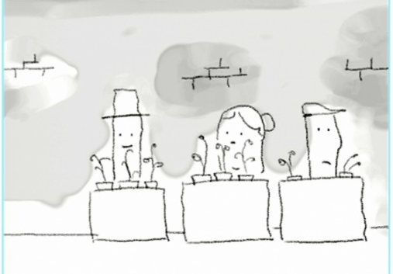
En France, on défile le premier mai, un__________de muguet à la boutonnière. Et on offre un, deux, ou trois brins de muguet aux gens que l’on aime bien. Ça n’est pas difficile à trouver car il y a des étals à tous les __________________________. On a l’impression que chaque association __________son muguet : le parti Communiste, la Croix-Rouge, la SPA, et puis, les particuliers, surtout les particuliers. Car, en France, le premier mai, _______________________________peut aller chercher du muguet dans les bois et en_____________dans la rue. Ce n’est pas vraiment légal, mais c’est toléré par la police, car la tradition existe depuis trop longtemps maintenant. La légende dit que le muguet________créé par Apollon, pour que les neuf muses__________________poser leurs pieds_________________sur un doux tapis. Au Moyen Age, au mois de mai, on prit________________________ d’accrocher du muguet__________________________de la porte de sa bien-aimée. Mais c’est le roi Charles IX qui, à partir de l’an 1560, ________________offert le premier jour du mois de mai un brin de muguet en guise de______________-_________________aux dames de la cour, ______________________qu’il en soit ainsi chaque année. Une douce idée. De cette époque date___________________un très joli verbe : "mugueter" qui signifie "vouloir séduire", "courtiser".
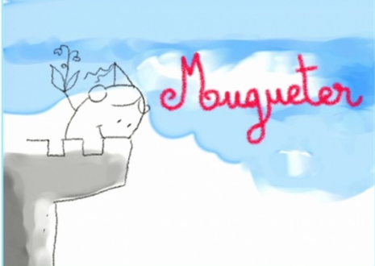
En 1890, lors de la première manifestation___________________du 1er mai, les manifestants qui revendiquent la journée de travail de huit heures portent au________________de leur veste un triangle rouge. Un triangle qui symbolise le____________________de la journée en trois parties égales : 8 heures de travail, 8 heures de__________________et 8 heures d’éducation et de_____________. Petit à petit, le triangle est remplacé par une églantine rouge qui est elle-même remplacée, en 1907, par le muguet porte-bonheur. Et le 1ier mai 1936 on vend, pour la première fois, du muguet cravaté de rouge, dans les rues. Un muguet qui porte bonheur au Front Populaire___________________il gagne les élections, 2 jours plus tard! Le muguet est alors vraiment___________________un symbole de la lutte des classes. Deux traditions se chevauchent donc le 1ier Mai : l’une courtoise, l’autre politique qui donnent au premier mai français un parfum original et délicat.

